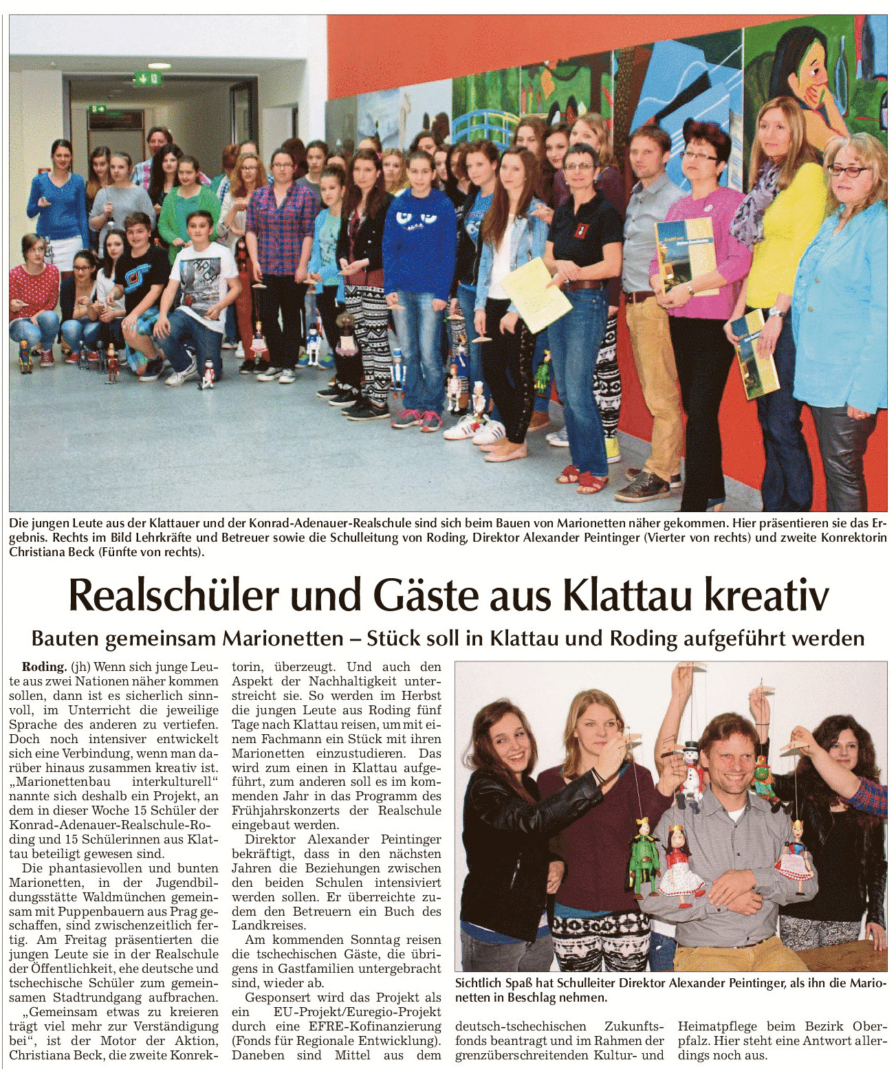
Aus: Chamer Zeitung vom 05.04.2014, S. 27

